LENGUAJE:  Observando hormigas  - Coloque las muestras de alimentos en un área donde usted ha visto hormigas antes  - Reúna muestras de alimentos (por ejemplo, un dulce, una galleta salada, una galleta dulce, una fruta, una onza de soda, etc.)  - Etiquete cada plato con la muestra de alimento que contiene  - Observe con su hijo cual alimento atrae las hormigas  - Dibuje una tabla con los nombres de los alimentos y escriba una marque los alimentos que atraen a las hormigas  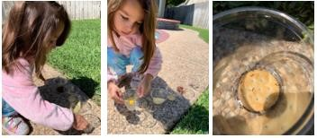  Foto de las hormigas con permiso de Ms. Coronado tomada con iPhone  Preguntas para los niños:  - ¿Qué notaron?  - ¿Por qué creen que las hormigas se sienten atraídas por ___?  - ¿Qué alimentos no atraen a las hormigas?  Recursos de lenguaje  - 5 platos pequeños de papel  - 5 muestras de comida  - marcador  - papel  Extensión: Repasar el nombre y sonido de las letras del alfabeto.  https://www.youtube.com/watch?v=uTchNOefLG4  https://www.youtube.com/watch?v=n3AmHfeRsEg  Si no puede ver los videos, usted puede usar los recursos que eh enviado a casa anteriormente o también puede escribir las letras en una hoja. | MATEMATICAS:  Saltando en los números  - Dibuje con la tiza afuera en la acera los números del 0 al 9, dele a su hijo pistas como se ven los números con líneas rectas o curvas)  - Juegue con su hijo diciendo “Juanito, por favor salta donde está el número___”  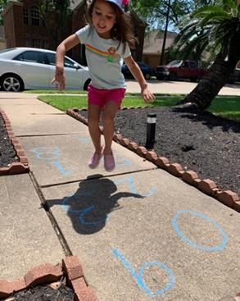  Foto contando patas con permiso de Ms. Coronado tomada con iPhone  Preguntas para los niños:  - ¿En qué número saltaste?  - ¿Me puedes mostrar con tus dedos a cuál número saltaste?  - ¿Puedes escribir con tu dedo en el aire el número al cual saltaste?  Recursos de matemáticas  - tiza/gis  Tome un video de su hijo haciendo la actividad y compártala por Seesaw.  Extensión: Imagine Math trabajar por 20 minutos. http://math.imaginelearning.com  Si no tiene acceso al programa los estudiantes pueden contar del 1-35 y escribir los números. | CIENCIAS:  Ciclo de vida de las hormigas  - Lea un libro sobre las hormigas  - Explíquele que usted va a hablar del ciclo de vida de las hormigas  - Pídale a su hijo/a que recuerde otro cicle de vida del cual hemos hablado anteriormente (la mariposa)  - Explíquele que todos los insectos tienen un ciclo de vida  - El ciclo de vida de una hormiga es primero el huevo, después la larva, luego la crisálida y al final la hormiga.  - Si usted no tiene acceso a los materiales en el ejemplo su hijo/a puede dibujar el cicle de vida y escribir las palabras.  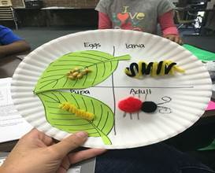  Tome una foto del dibujo de su hijo/a y compártala por Seesaw.
LENGUAJE:  Los hogares de los insectos  - Si desea lea un libro sobre los insectos antes de comenzar esta actividad en myON  - Si no tiene acceso puede usar un libro que usted tenga en casa.  - Observe con su hijo los insectos para descubrir dónde viven, qué hacen, y cómo se ven  - Busque otros lugares donde los niños puedan observar una variedad de insectos durante el transcurso de su registro de datos (dos o tres días): bajo un tronco viejo, rocas grandes o ladrillos, en el césped, áreas oscuras/húmedas, en un árbol, en la tierra, en hojas de plantas (encima y debajo)  - Tome fotos de los insectos que observe durante su exploración para mostrarle a los niños las imágenes mientras hacen su exploración  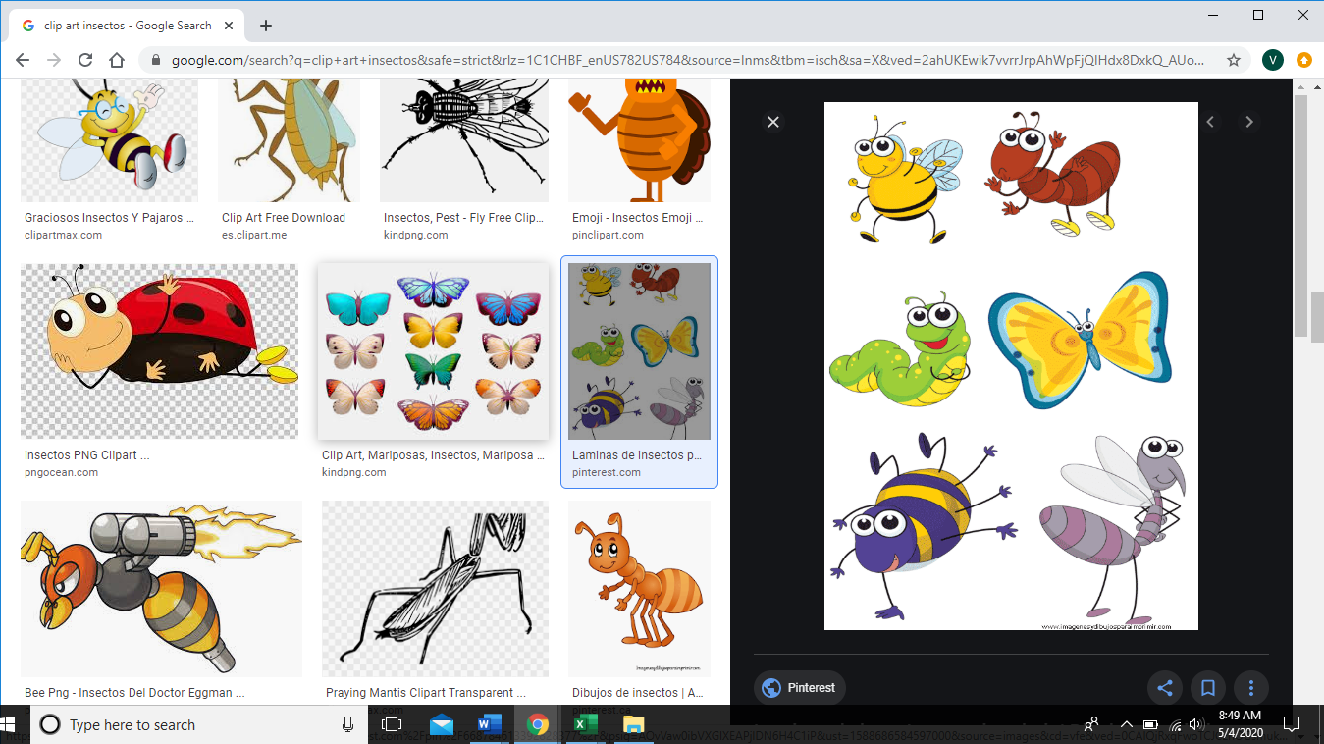  Preguntas para los niños  - ¿Han visto las patas de los insectos?  - ¿Ven alas en el insecto?  - ¿De qué color es el insecto?  - ¿Hay formas o patrones en el insecto?  - ¿Qué está haciendo el insecto?  - ¿Está volando, arrastrando, comiendo…?  - ¿Dónde vive el insecto?  Recursos de lenguaje y matemáticas  - papel  - lápiz  - creyones  - tijeras  - lupas (si tienen)  Extensión: Repasar el nombre y sonido de las letras del alfabeto.  https://www.youtube.com/watch?v=uTchNOefLG4  https://www.youtube.com/watch?v=n3AmHfeRsEg  Si no puede ver los videos, usted puede usar los recursos que eh enviado a casa anteriormente o también puede escribir las letras en una hoja. | MATEMATICAS:  Los hogares de los insectos  - En una hoja de papel dibuje una tabla que muestre la información que recolectó sobre los insectos que encontró con su hijo en casa  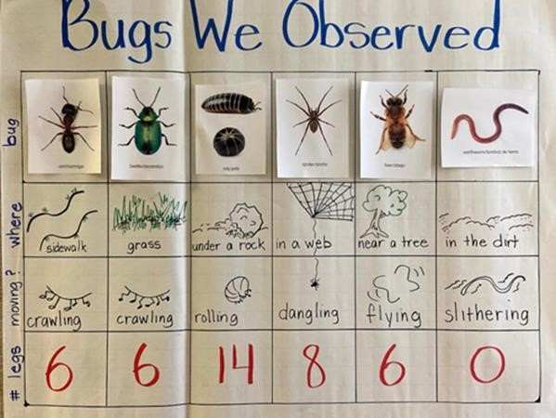  Imagen de la table de insectos con permission de Children’s Learning Institute at UTHealth The University of Texas Health Science Center at Houston  Preguntas para los niños  - ¿Han visto las patas de los insectos?  - ¿Ven alas en el insecto?  - ¿De qué color es el insecto?  - ¿Hay formas o patrones en el insecto?  - ¿Qué está haciendo el insecto?  - ¿Está volando, arrastrando, comiendo…?  - ¿Dónde vive el insecto?  Recursos de lenguaje y matemáticas  - papel  - lápiz  - creyones  - tijeras  - lupas (si tienen)  Tome una foto de la gráfica de su hijo/a y compártala por Seesaw.  Imagine Math trabajar por 20 minutos.  http://math.imaginelearning.com  Suba un video de su hijo contando del 1-35 en Seesaw. | SEL:  Estrellas de mar y tornados  El objetivo: ayudar a los niños a darse cuenta de cuánta energía sienten dentro. Cuando saben que tienen demasiada energía, pueden usar sus propias habilidades calmantes o pedir ayuda a un adulto de confianza.  - Haga un dibujo de un termómetro, explíquele a su hijo qué hace un termómetro.  - Dibuje una estrella de mar en la parte inferior y un tornado en la parte superior.  - Pregunte si su hijo se siente tranquilo y pacífico como una estrella de mar.  - Cuando su hijo se sienta con demasiada energía, hagan una lluvia de ideas sobre formas de sentirse más como una estrella de mar.  - Por ejemplo, hacer rebotar una pelota para ayudar a liberar parte de esa energía.  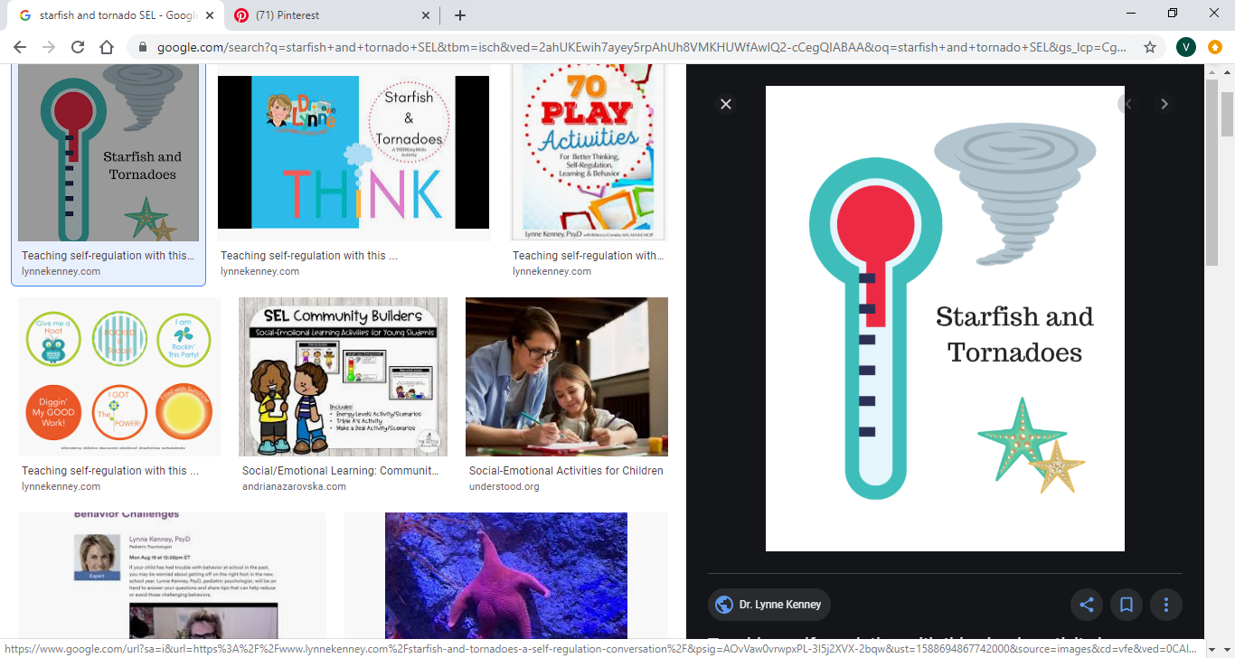  Tornado  Estrella de mar
LENGUAJE:  La vida de un insecto  - Discuta con su hijo, si él fuera un insecto, cual le gustaría ser y por qué  - Dígale al niño que invente una historia de su insecto  - Haga que el niño le cuente la historia a un miembro de la familia  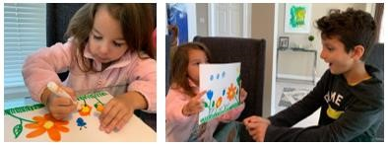  Foto ilustrando una historia con permiso de Ms. Coronado tomada con iPhone  Preguntas para los niños:  1. ¿Puedes nombrar algún otro insecto que te gusta?  Recursos de Lenguaje  • papel  • lápiz  • creyones/marcadores  Extensión: Repasar el nombre y sonido de las letras del alfabeto.  https://www.youtube.com/watch?v=uTchNOefLG4  https://www.youtube.com/watch?v=n3AmHfeRsEg  Si no puede ver los videos, usted puede usar los recursos que eh enviado a casa anteriormente o también puede escribir las letras en una hoja. | MATEMATICAS:  Patrones con orugas  • Crea una oruga usando patrones de figuras geométricas  • Ayude a su hijo a usar materiales y objetos para formar una oruga haciendo patrones  • Use papel regular o de cartulina para pintar y cortar las figuras  • Use figuras u objetos que tenga en casa  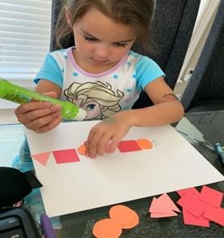  Foto patrones de oruga con permiso de Ms. Coronado tomada con iPhone  Preguntas para los niños:  - ¿Cuál es el tipo de patrón?  - ¿Puedes extender los patrones?  Recursos de matemáticas  - papel  - acuarelas o marcadores  - papel cartulina  - tijeras  - pegamento  Tome un video de su hijo/a haciendo la actividad y compártala por Seesaw.  Imagine Math trabajar por 20 minutos.  http://math.imaginelearning.com  Suba un video de su hijo practicando la identificación de los números 0-20 en Seesaw (puede usar tarjetas o escribir los números en una hoja de papel y hacer que su hijo los identifique a medida que señala. | ESTUDIOS SOCIALES:  Necesidades básicas  - Hable con su hijo/a que van a crear un mapa mental para mostrar las cosas básicas que necesitamos  - Hable con su hijo/a de las necesidades básicas que los humanos necesitamos como comida, agua, ropa, un lugar donde vivir.  - Explíquele que necesitamos esas cosas para estar saludables.  - En medio del mapa mental el titulo debe de ser Necesidades Básicas de los Humanos  - En los círculos que se conectan al de en medio su hijo/a debe de dibujar las necesidades básicas que los humanos necesitan.  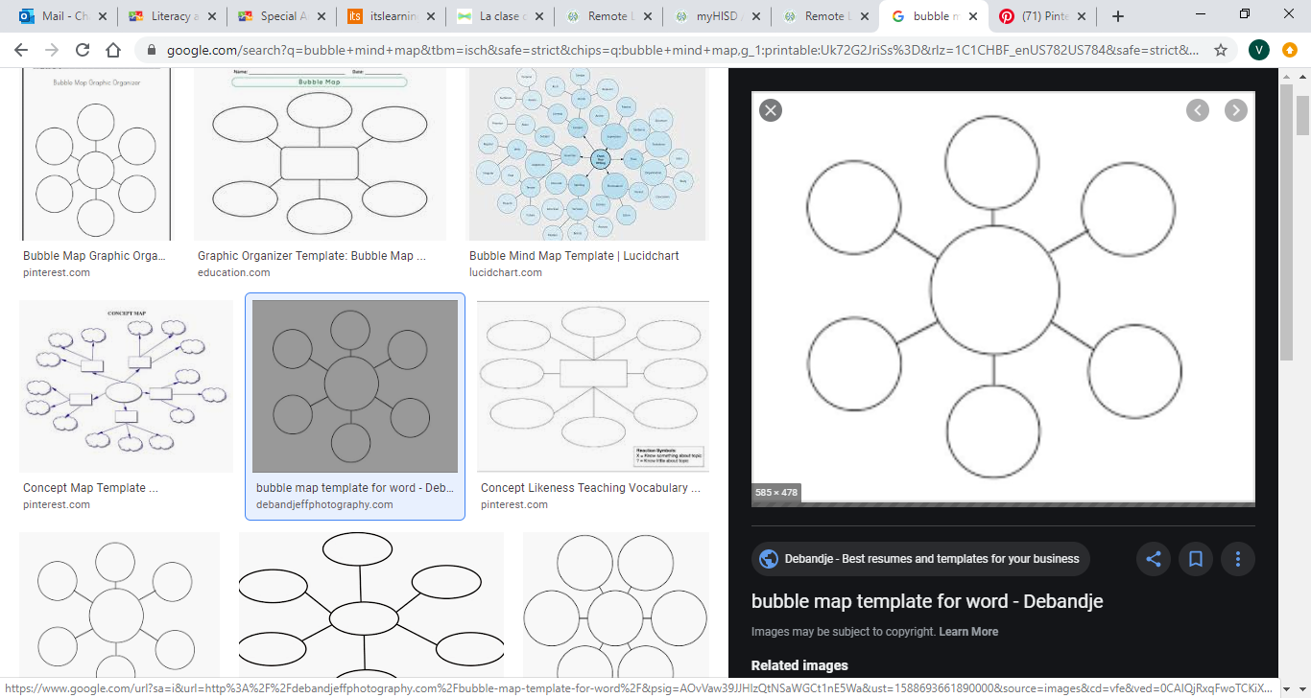  Tome una foto del mapa mental de su hijo/a y compártala por Seesaw.

Proyecto semanal: “Mi Diario del abecedario |  |  | Social Studies
Está semana empezaremos un nuevo diario. ¡Este diario será del abecedario! Buscaras en tu casa objectos que su nombre comience con la letra del día. Después los vas a dibujar en tu diario y escucharas los sonidos en el nombre de los objectos e intentaras escribir su nombre abajo del dibujo.  Lunes: Busca objectos en tu casa que comienzan con la letra L. Después dibújalos en tu diario y trata de escuchar los sonidos en su nombre y trata de escribirlos.  Martes: Busca objectos en tu casa que comienzan con la letra LL o que tengan la letra LL en su nombre. Después dibújalos en tu diario y trata de escuchar los sonidos en su nombre y trata de escribirlos.  Miércoles: Busca objectos en tu casa que comienzan con la letra M. Después dibújalos en tu diario y trata de escuchar los sonidos en su nombre y trata de escribirlos.  Jueves: Busca objectos en tu casa que comienzan con la letra N. Después dibújalos en tu diario y trata de escuchar los sonidos en su nombre y trata de escribirlos.  Viernes: Repasa las todas las letras A- en tu diario. Y habla de los objetos que comienzan con cada letra y del sonido que cada letra hace. | Mi diario del abecedario  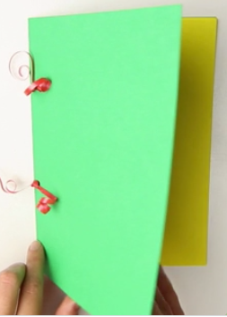  Por: _____________  Dibuja una imagen

